**Цели работ:**

1. Предварительное изучение возможностей СУБД ACCESS и освоение простейших режимов работы в СУБД ACCESS
2. Изучение индивидуального задания на разработку учебной базы данных
3. Практическое освоение средств СУБД ACCESS
4. Разработка схемы учебной базы данных

Содержание индивидуального задания:

**Репертуар театра**

Таблицы:

1. Спектакли
2. Продолжительность
3. Цена билета
4. Режиссёр
5. Актёры
6. Режиссёры
7. Актёры

Усложним данную структуру, добавив в первую таблицу атрибут <<Название спектакля>>.

Во вторую таблицу атрибуты: Имя, Фамилия, Отчество, Число поставленных спектаклей, Дата рождения.

В третью таблицу атрибуты: Имя, Фамилия, Отчество, Число сыгранных ролей, Дата рождения.

Первичный ключ в первой таблице: - Спектакль_id

Первичный ключ во второй таблице: - Режиссёр_id

Первичный ключ в третьей таблице: - Актёр_id

В таблицу “Спектакли” добавим Режиссёр_id и Актёр_id, которые будут связаны с первичными ключами в таблицах “Режиссёры”, “Актёры”

**Схема данных:**

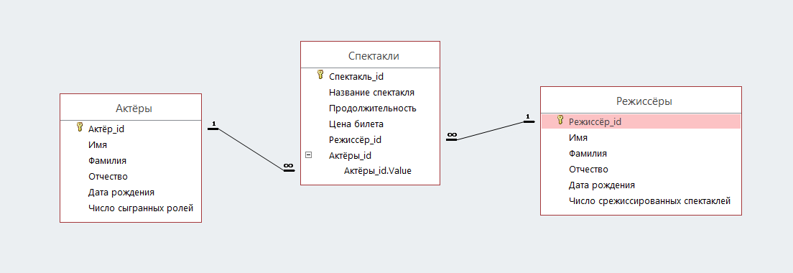

Покажем содержимое таблиц и как они выглядят в режиме конструктора.

Спектакли:

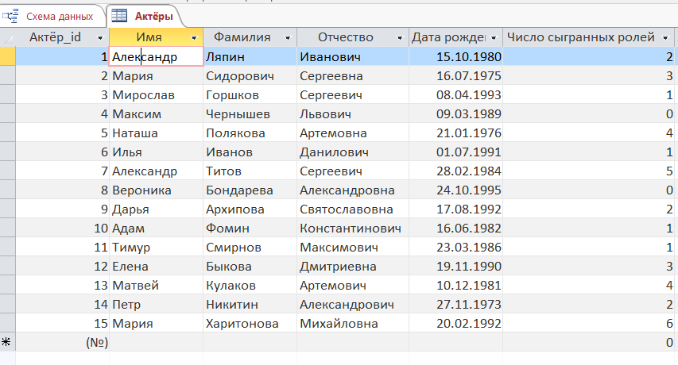

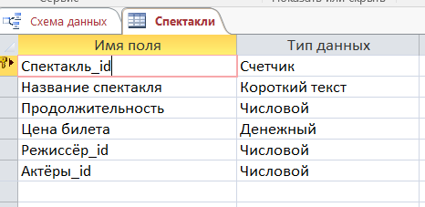

Режиссёры:

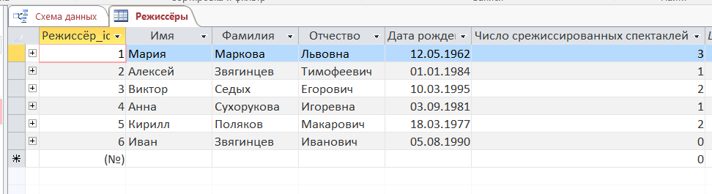

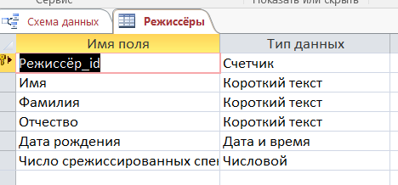

Актёры:

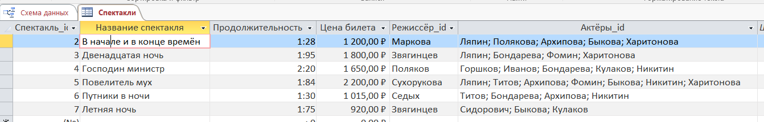

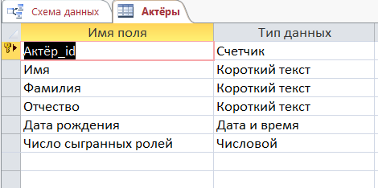

Рассмотрим фильтрацию на примере Таблицы “Спектакли”

Найдём спектакли, которые поставил Звягинцев:

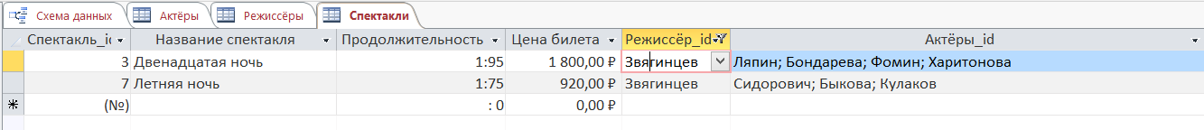

Работа мастера подстановок на примере таблицы “Спектакли”:

